**2023年度锡林郭勒盟科学技术协会（本级）**

**公开文档**

部门（单位）名称：锡林郭勒盟科学技术协会（本级）

单位负责人：领柱

财务负责人：韩阳

编制人：黄红琴

报送日期：2024年10月

# 公开文档

**目 录**

第一部分 单位概况

一、主要职能、职责

二、单位机构设置及决算单位构成情况

三、2023年度单位主要工作完成情况

第二部分 单位决算情况说明

一、收入支出决算总体情况说明

二、收入决算情况说明

三、支出决算情况说明

四、财政拨款收入支出决算总体情况说明

五、一般公共预算财政拨款支出决算情况说明

六、一般公共预算财政拨款基本支出决算情况说明

七、一般公共预算财政拨款项目支出决算情况说明

八、财政拨款“三公”经费支出决算情况说明

九、政府性基金预算财政拨款支出决算情况说明

十、国有资本经营预算财政拨款支出决算情况说明

十一、机构运行经费支出决算情况说明

十二、政府采购支出决算情况说明

十三、国有资产占用情况说明

十四、预算绩效情况说明

第三部分 名词解释

第四部分 决算公开联系方式及信息反馈渠道

第五部分 单位决算表

一、收入支出决算总表

二、收入决算表

三、支出决算表

四、财政拨款收入支出决算总表

五、一般公共预算财政拨款支出决算表

六、一般公共预算财政拨款基本支出决算明细表

七、一般公共预算财政拨款项目支出决算明细表

八、政府性基金预算财政拨款收入支出决算表

九、国有资本经营预算财政拨款支出决算表

十、财政拨款“三公”经费支出决算表

十一、机构运行经费支出、国有资产占用情况及政府采购支出信息表

**第一部分 单位概况**

**一、主要职能、职责**

锡林郭勒盟科学技术协会工作是党的群众工作的重要组成部分。科学技术协会是党领导下的人民团体，是科技工作者的群众组织，是党和政府联系科技工作者的桥梁和纽带。主要职能如下：

（1）贯彻执行党和国家有关科学技术的方针、政策、法规,制定锡盟科学技术协会工作计划并组织实施。在新形势下,围绕“四服务一加强”的工作方针,为经济社会发展服务,为提高全民科学素质服务,为科技工作者服务,切实加强自身建设。

（2）组织开展科普活动,围绕锡盟经济转变发展方式，结构调整城镇化、工业化、农牧业产业化战略 ,大力普及科学知识,传播先进的科学思想和科学方法、推广适用、先进技术，组织实施全民科学素质工程,为锡盟经济社会又好又快发展提供科技支撑。

（3）组织学会积极开展学术活动,加强学术交流;组织科学技术工作者参与建设项目的科学论证,技术咨询和公关;组织厂矿企业开展技术创新、科技培训、技术咨询服务、建立企业科协制度;开展民间科学技术合作和交流,发展同国内外的科技团体和科技工作者友好交往。

（4）全心全意为科技工作者服务,反映科技工作者的意见和要求,维护科技工作者的合法权益。

（5）指导全盟学会和旗县市﹙区﹚科协及基层专业协会管理工作。

（6）承办锡盟委行署和内蒙古自治区科协交办的其他工作事项。

**二、部门（单位）机构设置及决算单位构成情况**

1.根据锡林郭勒盟科学技术协会（本级）职责分工，本单位内设机构包括3个部（室）：科学技术普及部、学会工作部、综合办公室。

本单位无下属单位。

    2.从决算单位构成看，纳入本单位决算编制范围的预算单位共计1家，具体包括：锡林郭勒盟科学技术协会本级。详细情况见表：

| 序号 | 单位名称 | 单位性质 |
| --- | --- | --- |
| 1 | 锡林郭勒盟科学技术协会（本级） | 参照公务员法管理的事业单位 |

**三、2023年度部门（单位）主要工作完成情况**

2023年，锡盟科协党组在盟委、行署的正确领导和自治区科协的大力支持下，认真贯彻落实中央、自治区及盟委、行署的决策部署，坚持以习近平新时代中国特色社会主义思想为指导，学习贯彻党的二十大精神，扎实开展学习贯彻习近平新时代中国特色社会主义思想主题教育，以铸牢中华民族共同体意识为主线，团结带领广大科技工作者增强“政治性、先进性、群众性”，坚持“四个面向”和“四个服务”，全力推动各项工作，取得了一定成效。

（一）围绕五大人群实施科学素质提升，全面提升科普服务供给能力

**1.科普活动持续开展。**以全国科普日、科技活动周、全国“5·30科技工作者日”、“百名专家走进盟市旗县科普传播行”等系列品牌活动为抓手，围绕五大人群实施科学素质提升行动，共开展各类活动210余场次，参与群众15万余人次，发放实用技术册子15万余册，参加2023年内蒙古自治区全民科学素质竞赛，锡盟科协荣获优秀组织奖。成功举办第二届锡林郭勒盟公民科学素质竞赛，有效促进了全盟全民科学素质提升。连续5年盟科协荣获全国科普日优秀组织单位、基层赛事优秀组织单位和全区“百名专家走进盟市旗县科普传播行”优秀组织单位荣誉称号。

**2.科普大篷车“四进”活动有声有色。**开展“科普万里行、助力乡村振兴——科普大篷车联合行动”，联合旗县科协开展了科普大篷车进校园活动，全盟20余所中小学2.8万余人参加。同步开展科普大篷车进社区、进企业、进农牧区活动，共举办活动10余场（次），惠及群众4000余人。开展“体验科学——中国流动科技馆巡展”活动，正镶白旗、太仆寺旗、多伦县、正蓝旗2.6万余名公众参加了活动。

**3.青少年科技赛事成绩斐然。**成功举办第三届锡林郭勒盟青少年机器人竞赛、第三十九届锡林郭勒盟青少年科技创新大赛等。开展2023年“‘科创筑梦’助力‘双减’”主题青少年科普活动”，组织高中生和科技辅导员参加内蒙古青少年高校科学营，盟科创中心荣获优秀组织单位奖，1名工作人员荣获优秀组织工作者奖。举办科技辅导员科技创新能力提升讲座和青少年机器人竞赛专题讲座，共320余名科技辅导员和600余名中小学生参加。

**4.三支队伍建设成效显现。**进一步充实完善以旗县市(区)科协专家为基础，自治区、盟级专家为依托的科普专家团，逐步建立以专家人才为支撑，以科协委员为骨干，以学会组织、高校科协为依托，以旗县市(区)科协、企业科协、基层双创人才为基础的智库工作格局。全盟注册科普信息员2.9万余人，同比增长81%，传播量580多万次，同比增长263%。科技志愿者1万余人，同比增长25%，锡盟“科普专家服务团”科普专家人数240名，同比增长58%，覆盖面有效扩大。吸纳976名基层科技工作者进入科协科技工作者信息库，设立学会专家库、科普专家库和科技人才库等不同类别,凝聚一大批优秀的科技人才精英，形成推动经济社会发展和科协事业繁荣的合力。

**5.基层科协组织更加规范。**在实现基层科协组织建设全覆盖的基础上，继续抓好基层组织规范化和作用发挥,全力推动科协组织向基层延伸工作，加强对全盟基层科协组织的规范化建设管理，下发《关于进一步做好全盟基层科协组织建设工作的通知》，督促各旗县市（区）科协及时配备增补“三长”等工作。

**6.项目资金支持更为有力。**2023年自治区科协下达锡盟科协基层科普行动计划共37万元。为旗县市（区）科协和科普教育基地争取“科普示范旗县科普能力提升”等5个项目资金共计 132万元，为蓝旗等5个旗县争取“全国科技馆免费开放”项目补助资金129万元，有效提升了各地科技馆科普服务能力。

（二）以服务科技工作者为宗旨，有效发挥桥梁纽带作用

**1.不断深化建家交友工作。**深入实施《锡盟科协系统干部直接联系科技工作者制度》，积极开展走访调研，了解各学会(协会)、高校科协、企业科协的工作开展情况，倾听科技工作者意见建议。组织开展学术交流项目资（补）助工作，2023年资（补）助锡盟无人机技术与应用研讨会、锡盟农学会智慧农业推广普及项目，共计4万元。指导盟无人机技术与应用协会举办我盟首届无人机技术与应用研讨会，围绕我盟无人机事业发展开展学术交流研讨。在盟无人机技术与应用协会成立我盟首家线下“科技工作者之家”。

**2.大力开展科技人才表彰和举荐。**锡林郭勒职业学院褐煤粉煤灰研究院副教授刘树森获评“内蒙古自治区优秀科技工作者”荣誉称号。开展锡盟“创新先锋号”、“创新先锋岗”评比活动，共授予14个集体为“创新先锋号”，10名个人为“创新先锋岗”称号。认真开展2023年“最美科技工作者”学习宣传活动，推荐5名候选人参加2023年内蒙古自治区“最美科技工作者”遴选，其中，苏华同志被评为2023年内蒙古自治区“最美科技工作者”。年内邀请苏华同志为全盟各级科协组织和科技工作者开展线上“最美科技工作者”宣讲。开展科学家精神进校园主题宣讲活动，邀请内蒙古弘扬科学家精神宣讲团成员肖瑞以《一粒追梦的种子——科学家钟扬同志的“精神珠峰”》为题作专题讲座，为青年学子上好“开学第一课”。

**3.智库建设初见成效。**加强与专业人才联系，探索建立与我盟职业学院博士团队、农牧能源等领域专家的专题调研机制。引导和组织广大科技工作者围绕全盟经济社会发展中的重大问题，开展调查研究，积极建言献策。围绕推动高质量发展和落实“五大任务”、全方位建设“模范自治区”决策部署等方面征集意见建议15篇，遴选7篇有可借鉴价值的建议编辑成《科技工作者建议》专报，呈送盟委、行署，为领导决策提供参考依据。

（三）助力创新驱动，服务经济社会高质量发展

**1.科技赋能企业更加精准有效。**年内推动全盟各旗县市（区）所属企业成立企业科协19家，完成2023年度企业科协信息采集工作及锡盟科技型骨干型企业科协和园区科协信息统计工作。举办2023年锡林郭勒盟企业内部创新方法大赛活动。开展2023年锡盟企业创新方法培训，共400余人参训。组织各企业科协参加内蒙古科协举办的2023年内蒙古创新方法深度学习应用培训班（第一期、第二期）和中国科协企业创新服务中心举办的“2023年‘打造学术品牌，服务企业创新’企业科协负责人能力提升行动”线上讲座，210余人参训。

**2.科技小院助力乡村振兴初步取得成效。**深入学习贯彻习近平总书记给中国农大科技小院学生回信精神，大力支持科技小院建设。现有的4家科技小院中，内蒙古西乌马产业科技小院2023年采集蒙古马电子刷脸系统照片数据信息350匹。承担2023年西乌珠穆沁旗农牧业种质资源保护利用项目工作—蒙古马遗传材料采集10000支工作任务，完成制作12匹优秀蒙古马种公马精液10253支。内蒙古锡林浩特羊业科技小院开展线下培训4场，举办展览、宣传等科普活动3场。小院师生参与日常生产工作，对生产环节进行指导和规范，提高了养殖效率和经济效益。我盟科技小院专家成员1人荣获“中国农技协百强乡土人才”称号，2家单位入选“2023-2027年度中国农技协科普教育基地”荣誉称号。

**第二部分  单位决算情况说明**

**一、收入支出决算总体情况说明**

锡林郭勒盟科学技术协会（本级） 2023年度收入、支出决算总计 399.55万元。与年初预算相比，收、支总计各减少 6.22万元，减少 1.53%，变动原因：本年度因人员退休导致各项经费减少；与上年决算相比，收、支总计各减少 4.98万元，减少 1.23%。其中：

**（一）收入决算总计 399.55万元。包括：**

1.本年收入决算合计 399.53万元（包含上年结转资金53.99万元）。与上年决算相比，增加 5.01万元，增长1.27%，变动原因是本年度人员工资正常晋级各项人员经费均增加。

2.使用非财政拨款结余和专用结余 0.02万元。与上年决算相比，增加 0.02万元，增长100%，变动原因：本单位使用非财政拨款结余。

3.年初结转和结余0.00万元。与上年决算相比，减少10.00万元，减少100.00%，变动原因：本年全部完成列支。

**（二）支出决算总计 399.55万元。包括：**

1.本年支出决算合计 399.55万元。与上年决算相比，减少 4.98万元，减少1.23%，变动原因：本年度因人员退休导致各项经费减少。

2.结余分配 0.00万元。结转和结余事项：本年度本单位年末无结余资金。与上年决算相比，减少 0.02万元，减少100.00%，变动原因：本年度本单位年末无结余资金。

3.年末结转和结余 0.00万元。结转和结余事项：本年度本单位年末无结转结余资金。与上年决算相比，减少 0.00万元，减少 100.00%，变动原因：不存在此项内容。

**二、收入决算情况说明**

锡林郭勒盟科学技术协会（本级） 2023年度本年收入决算合计 399.53万元，其中：

本年一般公共预算财政拨款收入 399.53万元，占 100.00%；

本年政府性基金预算财政拨款收入 0.00万元，占 0.00%；

本年国有资本经营预算财政拨款收入 0.00万元，占 0.00%；

本年上级补助收入 0.00万元，占 0.00%；

本年事业收入 0.00万元，占 0.00%；

本年经营收入 0.00万元，占 0.00%；

本年附属单位上缴收入 0.00万元，占 0.00%；

本年其他收入 0.00万元，占 0.00%。

图1.收入决算图

**三、支出决算情况说明**

锡林郭勒盟科学技术协会（本级） 2023年度本年支出决算合计 399.55万元，其中：

本年基本支出 327.76万元，占 82.03%；

本年项目支出 71.79万元，占 17.97%；

本年上缴上级支出 0.00万元，占 0.00%；

本年经营支出 0.00万元，占 0.00%；

本年对附属单位补助支出 0.00万元，占 0.00%。

图2.支出决算图

**四、财政拨款收入支出决算总体情况说明**

锡林郭勒盟科学技术协会（本级） 2023年度财政拨款收入、支出决算总计 399.53万元，与年初预算相比，收、支总计各减少 6.22万元，减少1.53%，变动原因：本年度因人员退休导致各项经费减少；与上年决算相比，收、支总计各减少 4.98万元，减少 1.23%，变动原因：本年度因人员退休导致各项经费减少。

**五、一般公共预算财政拨款支出决算情况说明**

锡林郭勒盟科学技术协会（本级） 2023年度一般公共预算财政拨款支出决算 399.53万元。与年初预算 405.77万元相比，完成年初预算的 98.46%。其中：

**（一）科学技术支出（类）**

科学技术支出决算数为 303.89万元，与年初预算相比减少 0.73万元。其中：

1. 科学技术普及（款）机构运行（项）。年初预算236.95万元，支出决算236.42万元，完成年初预算的99.78%。决算数与年初预算数的差异原因：本年度因人员退休，比年初预算减少金额均为人员工资经费。

2．科学技术普及（款）科普活动（项），年初预算67.67万元，支出决算67.47万元，完成年初预算的99.7%。决算数与年初预算数的差异原因是本年度业务活动较上年活动略微减少。

**（二）社会保障和就业支出（类）**

社会保障和就业支出类决算数为 46.51万元，与年初预算相同。其中：

2．行政事业单位养老支出（款）机关事业单位基本养老保险缴费支出（项）。年初预算25.19万元，支出决算22.07万元，完成年初预算的87.61%。决算数与年初预算数的差异原因：由于两名在职人员转退休，养老保险基数有所下调，因此养老保险缴费支出比预算减少。

3．行政事业单位养老支出（款）机关事业单位职业年金缴费支出（项）。年初预算7万元，支出决算10.7万元，完成年初预算的152.86%。决算数与年初预算数的差异原因：年初预算略小。

**（三）卫生健康支出（类）**

卫生健康支出类决算数为 24.16万元，与年初预算相比减少 1.70万元。其中：

1.公共卫生（款）突发公共卫生事件应急处理（项）。年初预算4.32万元，支出决算4.32万元，完成年初预算的100%。决算数与年初预算数的差异原因：预决算数无差异。

2.行政事业单位医疗（款）行政单位医疗（项）。年初预算18.73万元，支出决算17.21万元，完成年初预算的91.88%。决算数与年初预算数的差异原因：由于两名在职人员转退休，基本医疗保险基数有所下调，因此基本医疗保险缴费支出比预算减少。

3．行政事业单位医疗（款）公务员医疗补助（项）。年初预算2.81万元，支出决算2.62万元，完成年初预算的93.24%。决算数与年初预算数的差异原因：由于两名在职人员转退休，公务员医疗补助基数有所下调，因此公务员医疗补助缴费支出比预算减少。

**（四）住房保障支出（类）**

住房保障支出类决算数为 24.98万元，与年初预算相比减少 3.79万元。其中：

住房改革支出（款）住房公积金（项）。年初预算24.32万元，支出决算21.03万元，完成年初预算的86.47%。决算数与年初预算数的差异原因：由于两名在职人员退休，因此住房公积金缴费支出比预算减少。

住房改革支出（款）购房补贴（项）。年初预算4.45万元，支出决算3.95万元，完成年初预算的88.76%。决算数与年初预算数的差异原因：由于部分人员购房补贴缴费基数有所下调，因此购房补贴支出比预算有所减少。

**六、一般公共预算财政拨款基本支出决算情况说明**

锡林郭勒盟科学技术协会（本级） 2023年度一般公共预算财政拨款基本支出决算 327.76万元，其中：

**（一）人员经费 297.93万元。**主要包括：基本工资67.39万元、津贴补贴78.08万元、奖金21.91万元、、机关事业单位基本养老保险缴费22.07 万元、职业年金缴费10.70万元、职工基本医疗保险缴费 8.52 万元、公务员医疗补助缴费 1.30 万元、其他社会保障缴费 2.15万元、住房公积金 21.03 万元、其他工资福利支出 41.02万元、退休费 13.74 万元、医疗费补助10.02万元。

**（二）公用经费 29.83万元。**主要包括：办公费5.19万元、邮电费0.54万元、差旅费0.31万元、维修（护）费0.62万元、公务接待费0.09万元、工会经费3.95万元、福利费3.47万元、公务用车运行维护费1.71万元、其他交通费用13.28万元、其他商品和服务支出0.67万元。

**七、一般公共预算财政拨款项目支出决算情况说明**

锡林郭勒盟科学技术协会（本级） 2023年度一般公共预算财政拨款项目支出决算 71.79万元，其中：

**（一）商品和服务支出 69.34万元。**主要包括：办公费13.44万元、邮电费0.19万元、印刷费1.14万元、差旅费11.25万元、会议费8.06万元、培训费0.52万元、专用材料费6.23万元、劳务费6.52万元、委托业务费4.82万元、其他交通费用2.71万元、、其他商品和服务支出14.46万元。

**（二）资本性支出 2.45 万元。**主要包括：办公设备购置 2.45万元

**八、财政拨款“三公”经费支出决算情况说明**

**（一）财政拨款“三公”经费支出总体情况说明。**

锡林郭勒盟科学技术协会（本级） 2023年度财政拨款“三公”经费全年预算 1.80万元，支出决算 1.80万元，完成预算的 100.00%。其中：因公出国（境）费全年预算 0.00万元，支出决算 0.00万元，完成预算的0%；公务用车购置及运行维护费全年预算 1.71万元，支出决算 1.71万元，完成预算的 100.00%；公务接待费全年预算 0.09万元，支出决算 0.09万元，完成预算的 100.00%。2023年度一般公共预算财政拨款“三公”经费支出决算与预算无差异。

**（二）财政拨款“三公”经费支出具体情况说明。**

锡林郭勒盟科学技术协会（本级） 2023年度财政拨款“三公”经费支出 1.80万元。因公出国（境）费支出 0.00万元，占 0.00%；公务用车购置及运行维护费支出 1.71万元，占 94.97%；公务接待费支出 0.09万元，占 5.03%。其中：

1.因公出国（境）费支出 0.00万元，全年出国（境）团组0 个，累计0 人次。与上年决算相比，增加（减少） 0.00万元，增长（减少） 0.00%，变动原因：主要是上年和今年本单位均未安排因公出国任务。

2.公务用车购置及运行维护费支出 1.71万元。其中：

（1）公务用车购置支出 0.00万元。本年度使用财政拨款购置公务用车0 辆，开支内容：我单位本年度无公务用车购置。与上年决算相比，增加 0.00万元，增长（减少） 0%，变动原因：本单位无公务用车购置支出。

（2）公务用车运行维护费支出 1.71万元。公务用车运行维护费主要用于按规定保留的公务用车的燃料费、维修费、过桥过路费、保险费、安全奖励费用等支出。截至2023年12月31日，使用财政拨款开支的公务用车保有量为1 辆。与上年决算相比减少 1.37万元，减少 44.48%，变动原因：本年业务活动有所减少，公务用车维修比上年减少。

3.公务接待费支出 0.09万元。其中：国内公务接待支出 0.09万元，接待1 批次，10 人次，开支内容：开展业务活动发生的费用；国（境）外公务接待支出 0.00万元，接待0 批次，0 人次，开支内容：本单位本单位本年度无国（境）外接待费。与上年决算相比，增加 0.06万元，增长（减少） 184.91%，变动原因：由于上年度疫情原因，公务接待活动取消，而本年业务活动有所增加，因此公务接待费用有所增长。

**九、政府性基金预算财政拨款支出决算情况说明**

锡林郭勒盟科学技术协会（本级） 2023年度政府性基金预算财政拨款支出决算 0.00万元。与上年决算相比，增加（减少） 0.00万元，增长0%，变动原因：本年无政府性基金预算财政拨款收、支、余。

**十、国有资本经营预算财政拨款支出决算情况说明**

锡林郭勒盟科学技术协会（本级） 2023年度国有资本经营预算财政拨款支出决算 0.00万元。与上年决算相比，增加（减少） 0.00万元，增长0%，变动原因本年无政府性基金预算财政拨款收、支、余。

**十一、机构运行经费支出决算情况说明**

锡林郭勒盟科学技术协会（本级） 2023年度机构运行经费支出决算 29.83万元。其中：办公费5.19万元、邮电费0.54万元、差旅费0.31万元、维修（护）费0.62万元、公务接待费0.09万元、工会经费3.95万元、福利费3.47万元、公务用车运行维护费1.71万元、其他交通费用13.28万元、其他商品和服务支出0.67万元。

比上年决算相比，增加 0.18万元，增长 0.61%，变动原因：本年业务活动比上年增加，机构运行经费支出相应增加。

**十二、政府采购支出决算情况说明**

锡林郭勒盟科学技术协会（本级） 2023年度政府采购支出总额 4.13万元，其中：政府采购货物支出 1.35万元、政府采购工程支出 0.00万元、政府采购服务支出 2.78万元。政府采购授予中小企业合同金额 1.15万元，占政府采购支出总额的27.85%，其中：授予小微企业合同金额  1.15万元，占政府采购支出总额的27.85%；货物采购授予中小企业合同金额占货物支出金额的0%，工程采购授予中小企业合同金额占工程支出金额的0%，服务采购授予中小企业合同金额占服务支出金额的0%。

**十三、国有资产占用情况说明**

锡林郭勒盟科学技术协会（本级） 截至2023年12月31日，本部门（单位）共有车辆 1辆，其中：副部（省）级及以上领导用车0 辆、主要负责人用车 0辆、机要通信用车 1辆、应急保障用车 0辆、执法执勤用车 0辆、特种专业技术用车 0辆、离退休干部服务用车 0辆，其他用车 0辆；单价100万元（含）以上的设备（不含车辆） 0台（套）。

**十四、预算绩效情况说明**

**（一）预算绩效管理工作开展情况。**

    锡林郭勒盟科学技术协会（本级） 根据预算绩效管理要求组织对2023年一般公共预算项目支出全面开展绩效自评，其中一级项目0个，二级项目6个，共涉及资金69.72万元，占一般公共预算项目支出总额的100%；政府性基金预算项目0个，其中，一级项目0 个，二级项目0个，共涉及资金0万元，占应纳入绩效自评的政府性基金预算项目支出总额的0%。

组织对“科学技术普及”等6个项目开展了单位评价，涉及一般公共预算支出69.72万元，政府性基金支出0万元。其中，对0个项目分别委托相关第三方机构开展绩效评价。

**（二）单位决算中项目绩效自评结果。**

    锡林郭勒盟科学技术协会（本级） 2023年度在决算中反映6个一般公共预算项目，以及0个政府性基金项目， 共6个项目的绩效自评结果。

    1.基层科普行动项目（21结转）自评综述：根据年初设定的绩效目标，项目自评得分10分。全年预算数为9.84万元，执行数为9.84万元，完成预算的100%。项目绩效目标完成情况：该款用于基层科普行动计划项目列支。由于工作需要，上年调剂部门经济分类后按照调剂后的金额下达，该款财政年底收回。发现的主要问题及原因：无。下一步改进措施：无。

    2.科学技术普及项目（21结转）自评综述：根据年初设定的绩效目标，项目自评得分100分。全年预算数为4.61万元，执行数为4.61万元，完成预算的100%。项目绩效目标完成情况：支付2022年锡盟公民素质竞赛费用、支付科技活动周进校园、进社区条幅、科普展板等费用、支付2022年流动科技馆展品运输费用。发现的主要问题及原因：无。下一步改进措施：无。

3. 2021年“基层科普行动计划”项目资金预算（21结转）自评综述：根据年初设定的绩效目标，项目自评得分99.2分。全年预算数为20.35万元，执行数为20.35万元，完成预算的100%。项目绩效目标完成情况：支付流动科技馆费用、支付科普文件及项目书等费用、支付科普调研差旅费、支付2022年购买科普图书费用、支付2022年百名专家进盟市科普专家进盟市旗县科普传播行专家住宿费、支付科普活动所需邮电费、支付印刷科普图册费用。发现的主要问题及原因：无。下一步改进措施：无。

4.科普大篷车更新经费（21结转）自评综述：根据年初设定的绩效目标，项目自评得分0分。全年预算数为12.6万元，执行数为0万元，完成预算的0%。项目绩效目标完成情况：由于本单位本年度未申请到科普大篷车，该款将在年末财政收回。发现的主要问题及原因：无。下一步改进措施：无。

5.科学技术普及自评综述：根据年初设定的绩效目标，项目自评得分99分。全年预算数为18万元，执行数为18万元，完成预算的100%。项目绩效目标完成情况：支付参加自治区第三十七届青少年科技创新大赛差旅费、支付科技工作者日、2023年锡林郭勒盟公民科学素质竞赛、2023年全盟科技卫生三下乡集中示范活动、2023年第三届锡林郭勒盟青少年机器人竞赛聘请专家讲课费、科协七届四次常委会、七届六次全委会、第八次代表大会会议费用、支付第39届青少年科技创新大赛证书制作及节约用水及食品安全活动条幅制作等费用、支付智慧农业推广普及、机器人学会开展学术交流等费用共计8万元。发现的主要问题及原因：无。下一步改进措施：无。

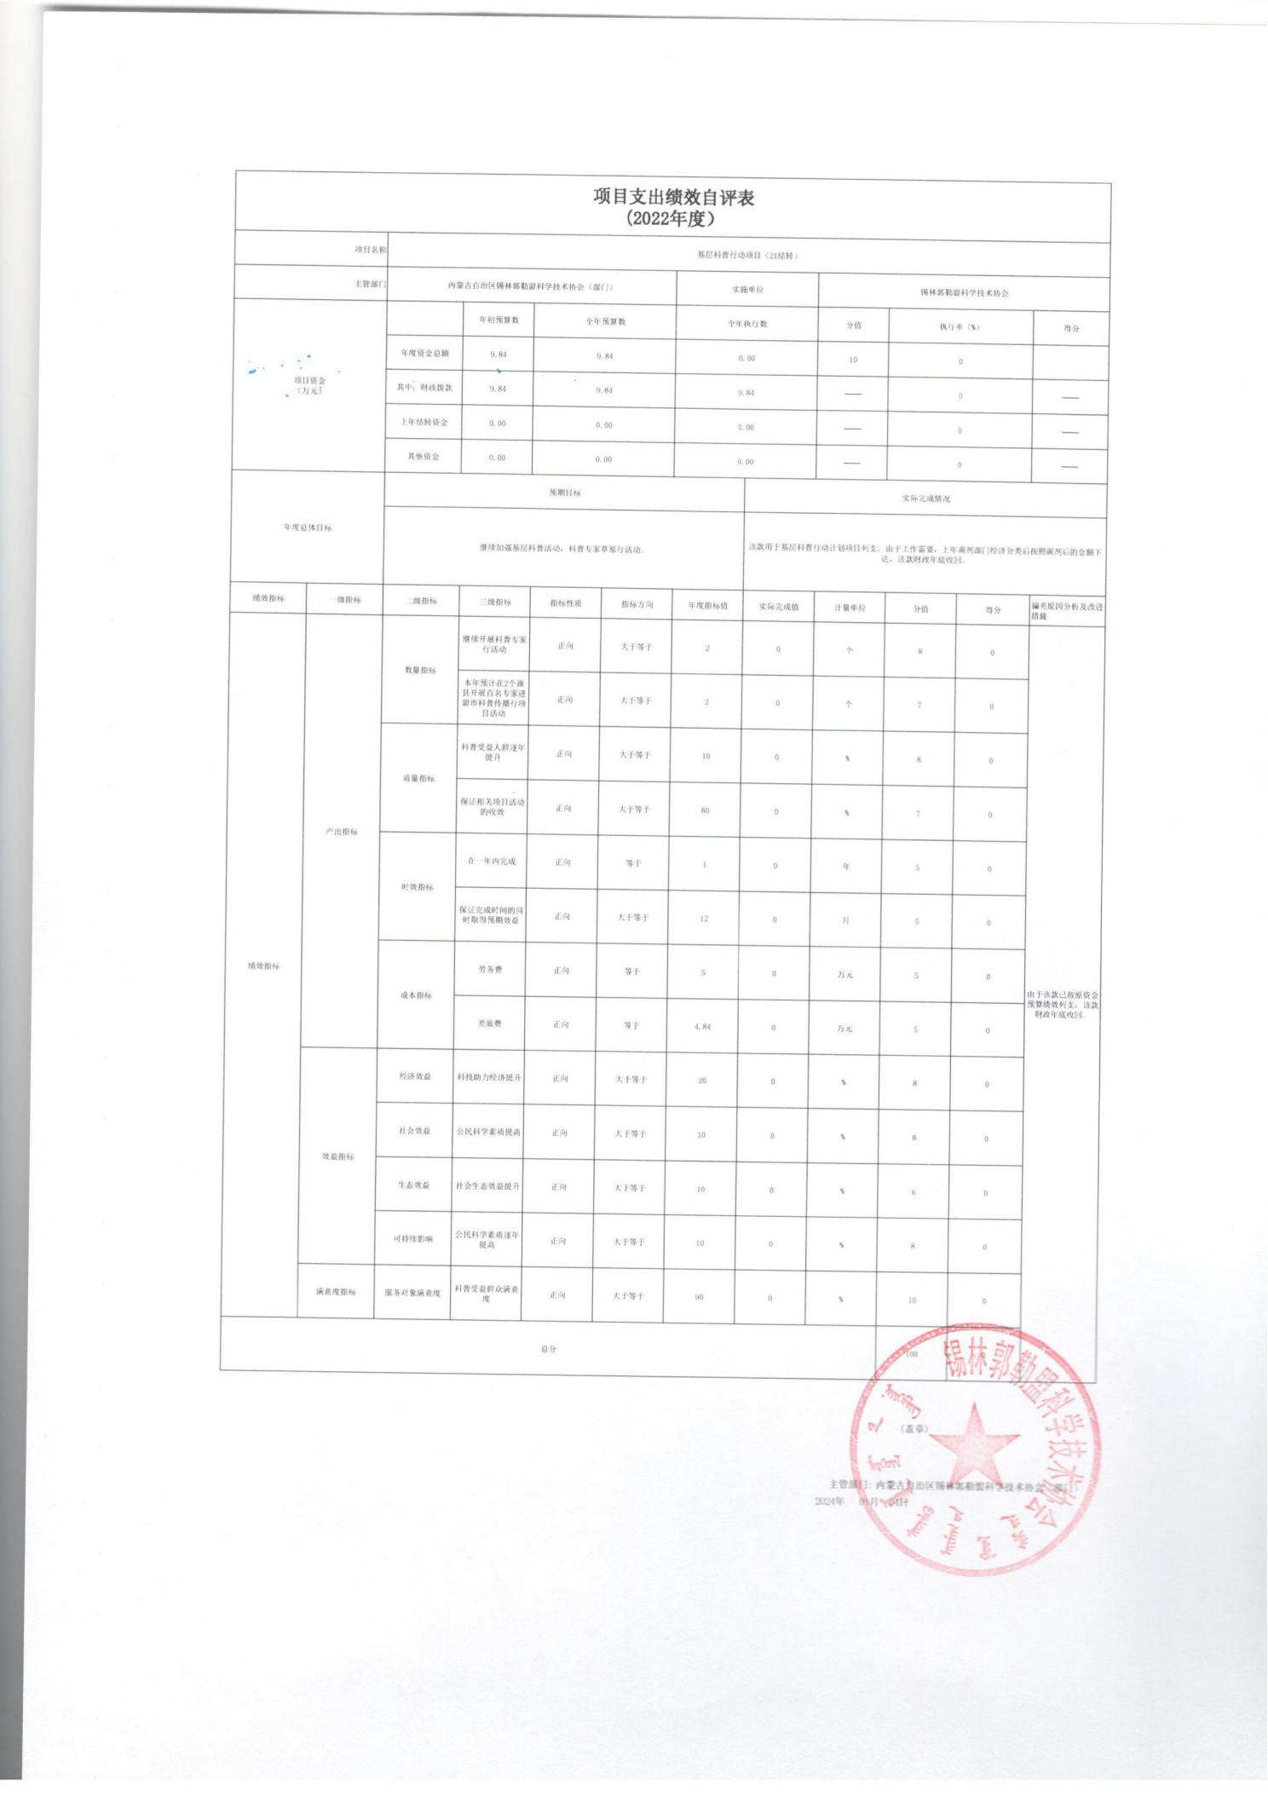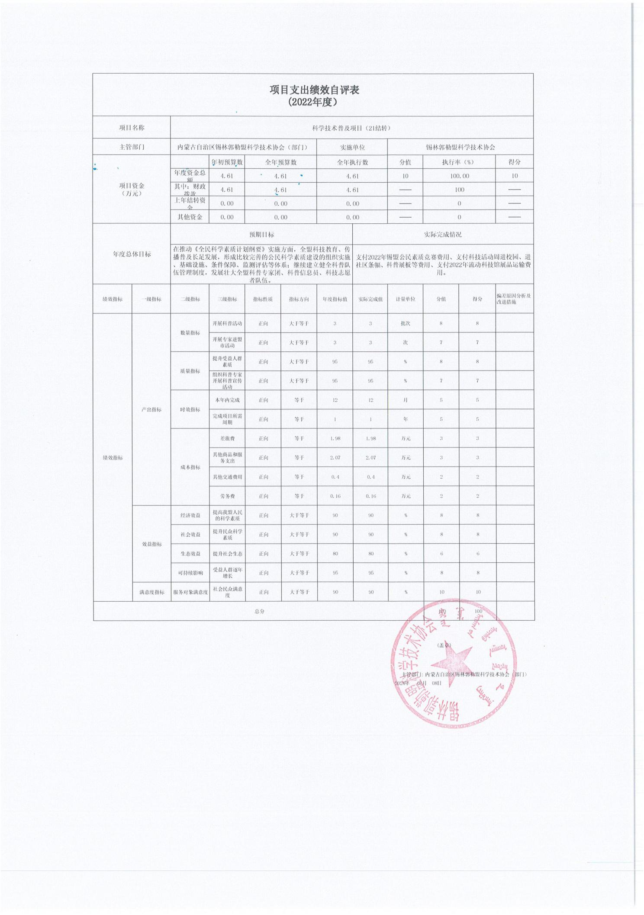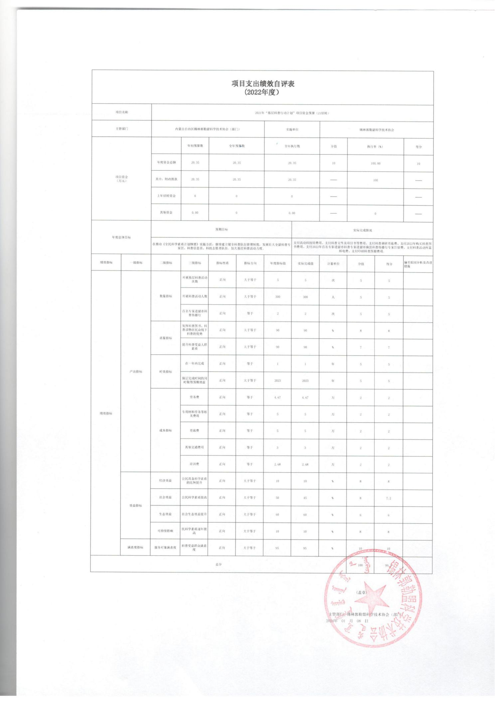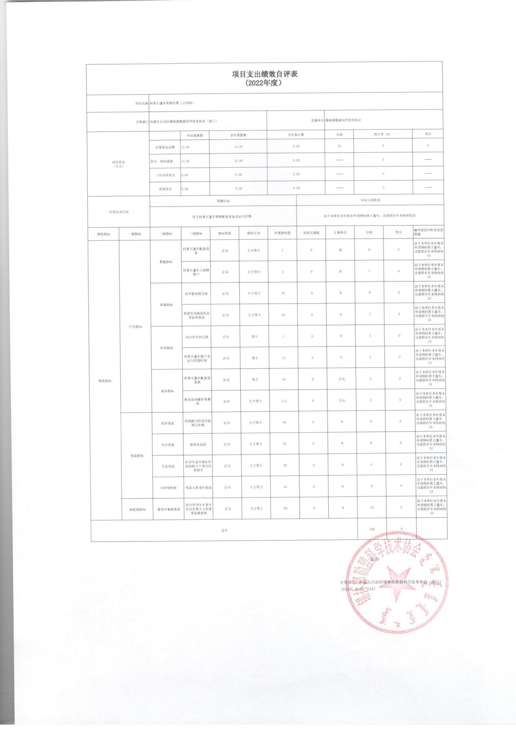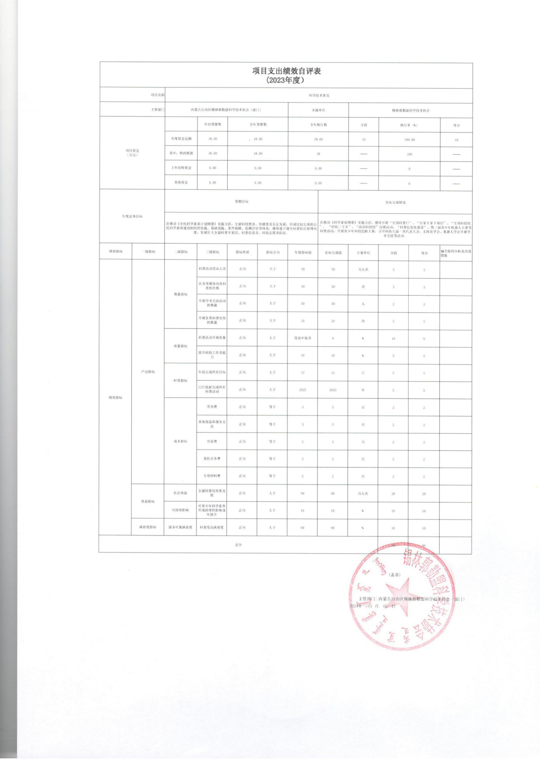

**（三）单位项目绩效评价结果。**

以科学技术普及项目为例，该项目绩效评价综合得分为99分，绩效评价结果为“优”。

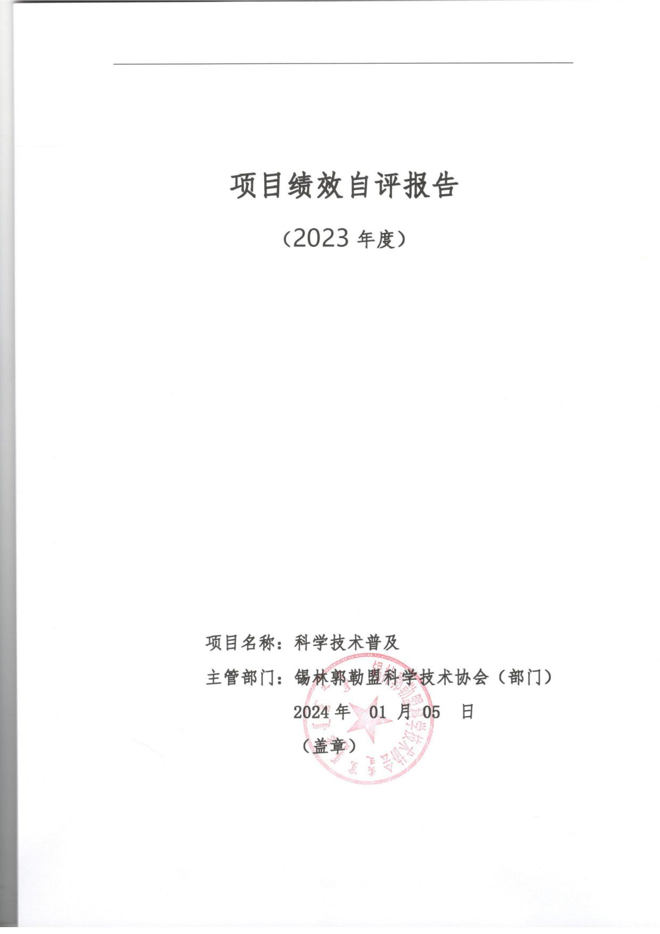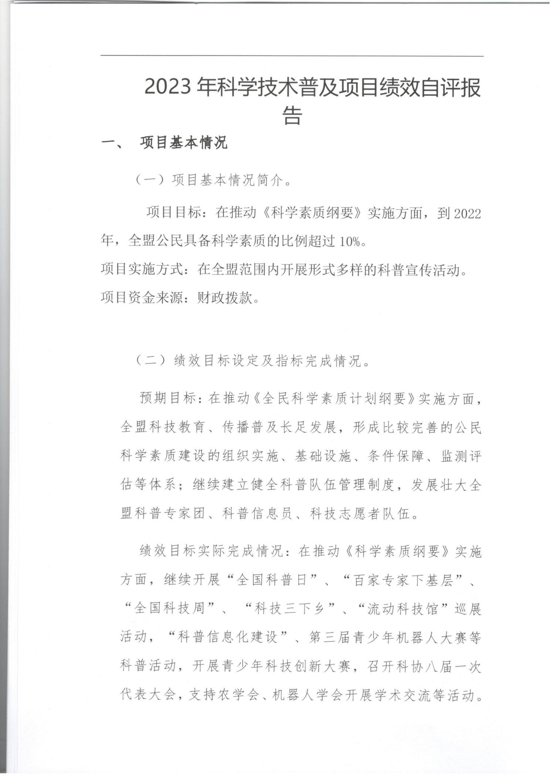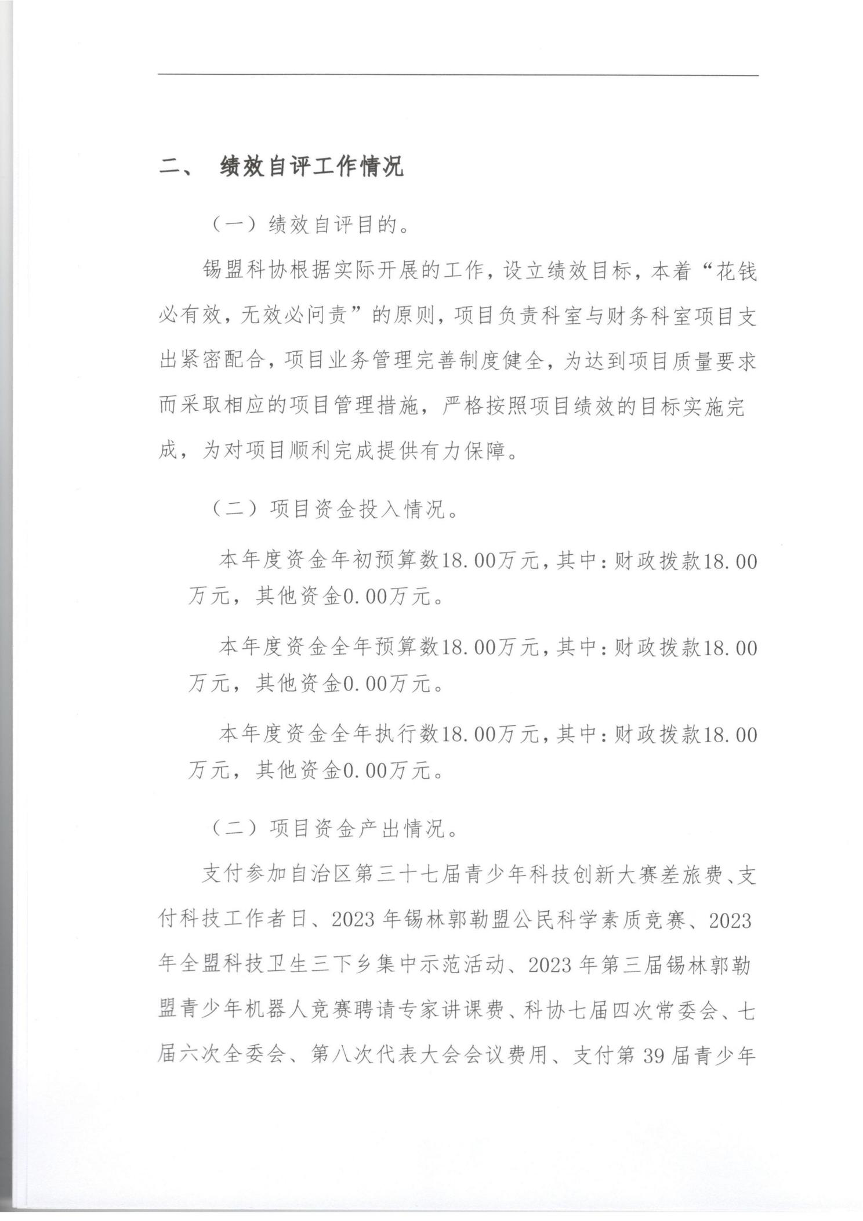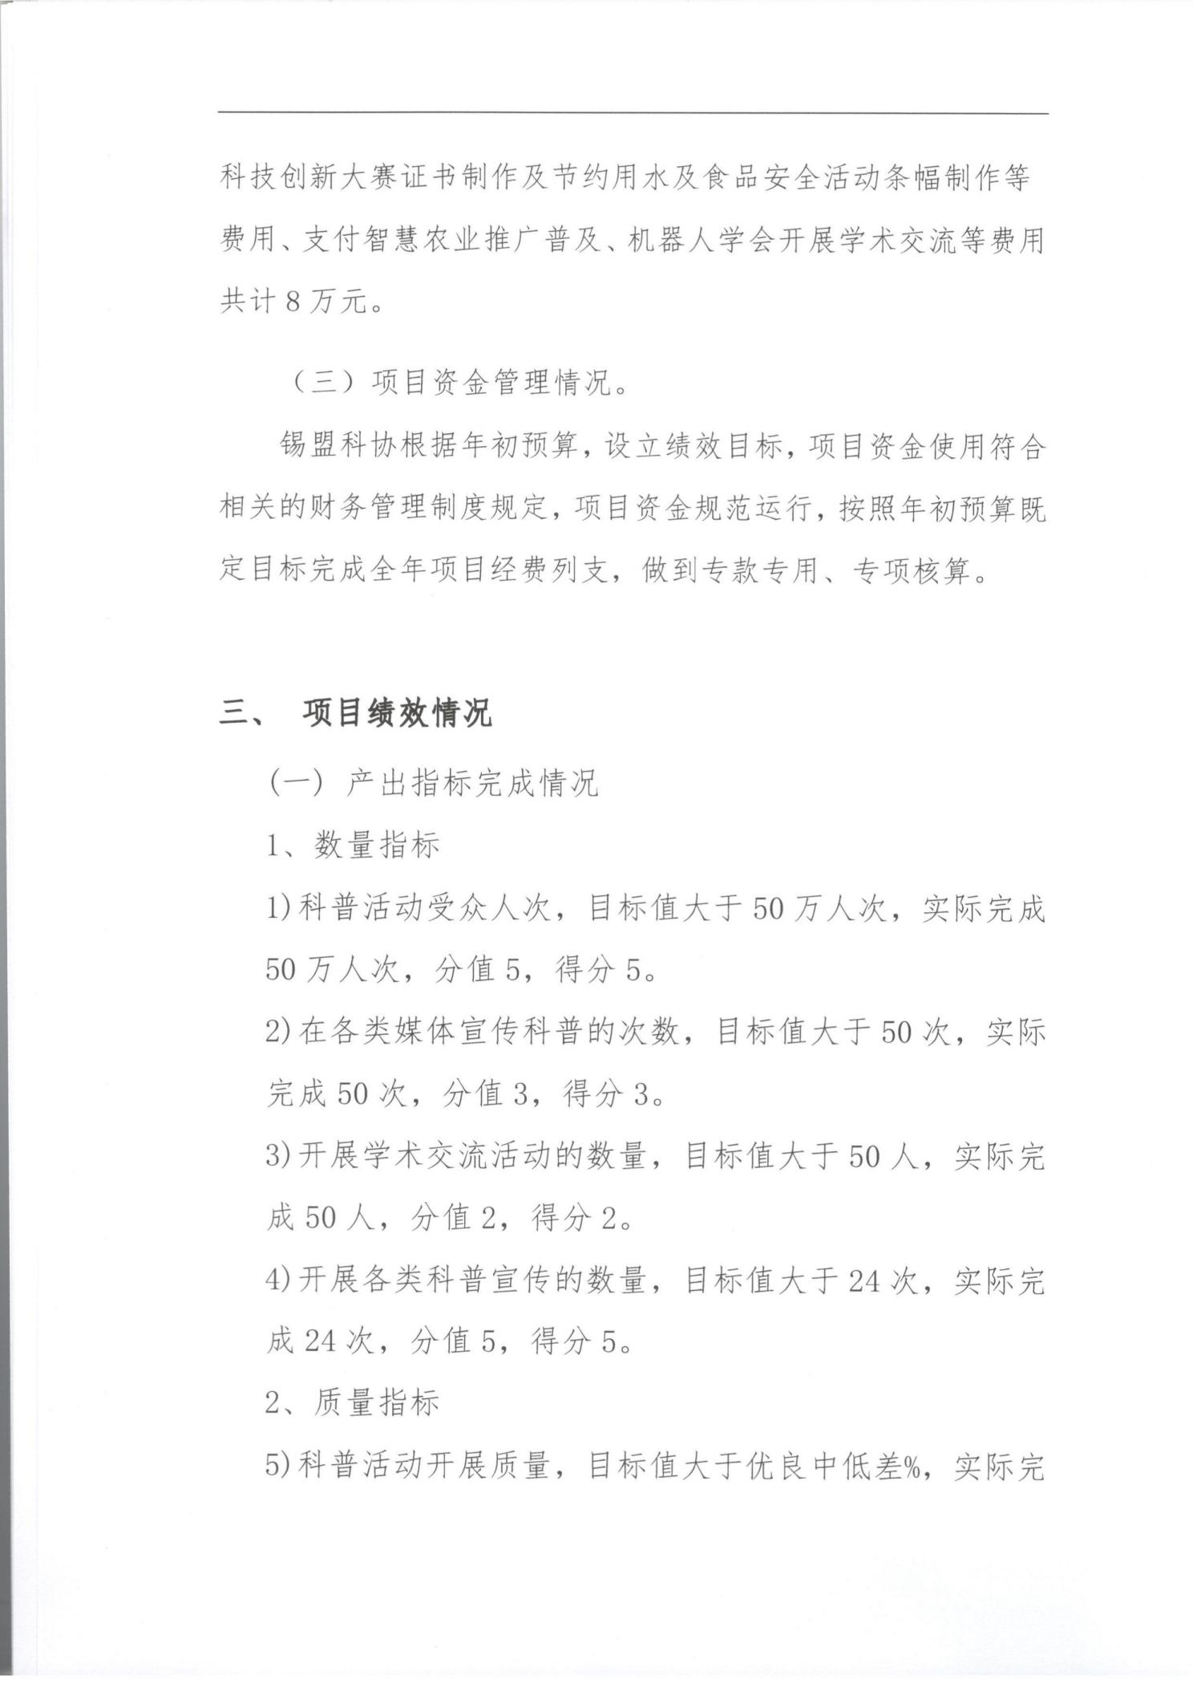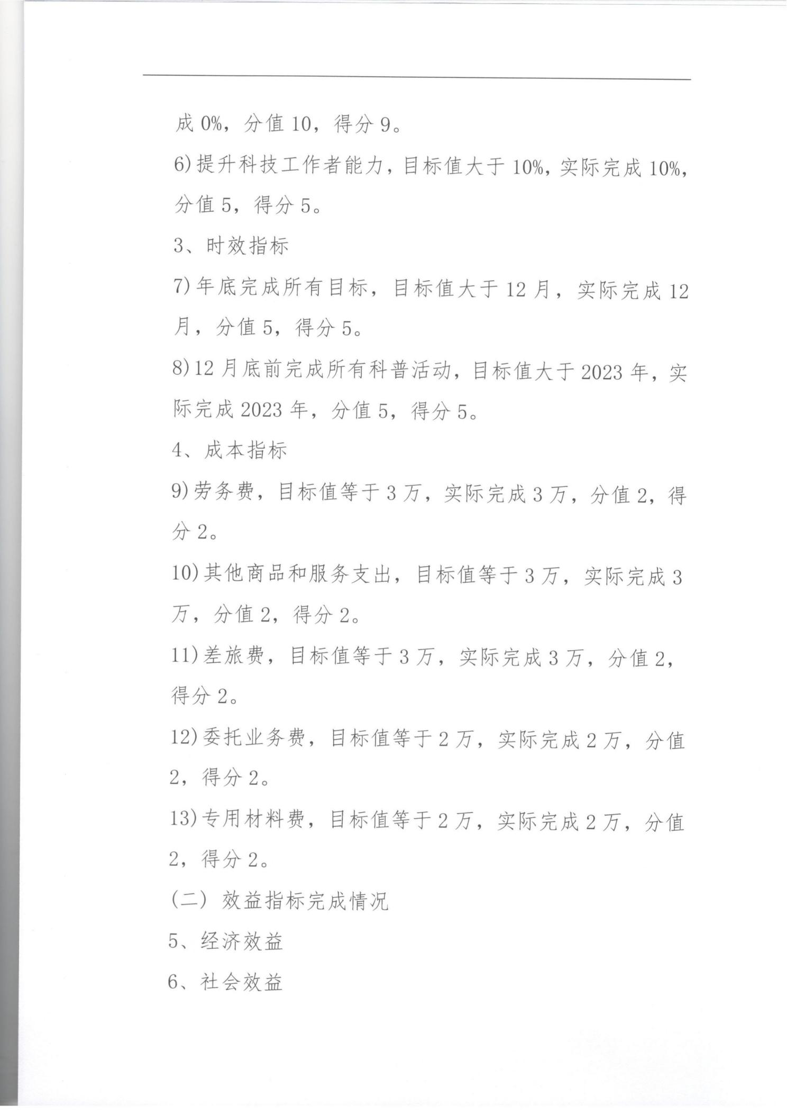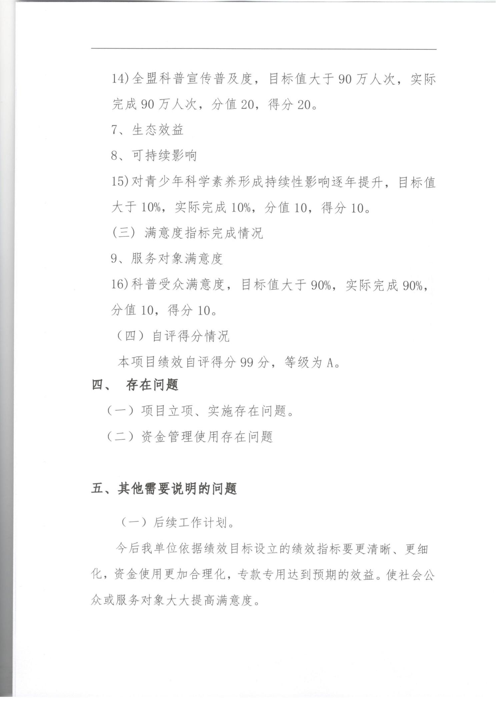

**第三部分  名词解释**

**一、财政拨款收入：**从同级财政部门取得的各类财政拨款，包括一般公共预算财政拨款、政府性基金预算财政拨款、国有资本经营预算财政拨款。

**二、上级补助收入：**指事业单位从主管部门和上级单位取得的非财政补助收入。

**三、财政专户管理教育收费：**指缴入财政专户、实行专项管理的高中以上学费、住宿费、高校委托培养费、函大、电大、夜大及短训班培训费等教育收费。

**四、事业收入：**指事业单位开展专业业务活动及其辅助活动取得的收入。

**五、经营收入：**指事业单位在专业业务活动及其辅助活动之外开展非独立核算经营活动取得的收入。

**六、附属单位上缴收入：**指事业单位取得附属独立核算单位按照有关规定上缴的收入。

**七、其他收入：**取得的除上述“财政拨款收入”、“上级补助收入”、“事业收入”、“经营收入”、“附属单位上缴收入”等以外的各项收入。

**八、使用非财政拨款结余和专用结余：**指事业单位按照预算管理要求使用非财政拨款结余和专用结余弥补当年收支差额的数额。

**九、年初结转和结余：**指单位上年结转本年使用的基本支出结转、项目支出结转和结余、经营结余。

**十、结余分配：**指事业单位按规定缴纳企业所得税以及从非财政拨款结余或经营结余中提取各类结余的情况。

**十一、年末结转和结余资金：**指单位结转下年的基本支出结转、项目支出结转和结余、经营结余。

**十二、基本支出：**指为保障机构正常运转、完成日常工作任务所发生的支出，包括人员经费和公用经费。

**十三、项目支出：**指在为完成特定的工作任务和事业发展目标所发生的支出。

**十四、上缴上级支出：**指事业单位按照财政部门和主管部门的规定上缴上级单位的支出。

**十五、经营支出：**指事业单位在专业业务活动及其辅助活动之外开展非独立核算经营活动发生的支出。

**十六、对附属单位补助支出：**指事业单位用财政拨款收入之外的收入对附属单位补助发生的支出。

**十七、“三公”经费：**指部门（单位）用财政拨款安排的因公出国（境）费、公务用车购置及运行维护费和公务接待费。其中，因公出国（境）费反映部门（单位）)公务出国（境）的国际旅费、国外城市间交通费、住宿费、伙食费、培训费、公杂费等支出；公务用车购置及运行维护费反映部门（单位）公务用车购置支出（含车辆购置税、牌照费）以及按规定保留的公务用车燃料费、维修费、过路过桥费、保险费、安全奖励费用等支出；公务接待费反映部门（单位）按规定开支的各类公务接待（含外宾接待）费用。

**十八、机构运行经费：**指部门（单位）使用一般公共预算安排的基本支出中的日常公用经费支出，包括办公及印刷费、邮电费、差旅费、会议费、福利费、日常维修费、专用材料及一般设备购置费、办公用房水电费、办公用房取暖费、办公用房物业管理费、公务用车运行维护费及其他费用等。

**第四部分 决算公开联系方式及信息反馈渠道**

本单位决算公开信息反馈和联系方式：

联系人：黄红琴           联系电话：0479-8239538-

**第五部分 单位决算表**

|  |  |  |  |  |  |
| --- | --- | --- | --- | --- | --- |
| 收入支出决算总表 | | | | | |
|  | |  |  |  | 公开01表 |
| 编制单位：锡林郭勒盟科学技术协会（本级） | | | 2023年度 |  | 金额单位：万元 |
| 收入 | | | 支出 | | |
| 项目 | 行次 | 金额 | 项目 | 行次 | 金额 |
| 栏次 |  | 1 | 栏次 |  | 2 |
| 一、一般公共预算财政拨款收入 | 1 | 399.53 | 一、一般公共服务支出 | 32 | 0.00 |
| 二、政府性基金预算财政拨款收入 | 2 | 0.00 | 二、外交支出 | 33 | 0.00 |
| 三、国有资本经营预算财政拨款收入 | 3 | 0.00 | 三、国防支出 | 34 | 0.00 |
| 四、上级补助收入 | 4 | 0.00 | 四、公共安全支出 | 35 | 0.00 |
| 五、事业收入 | 5 | 0.00 | 五、教育支出 | 36 | 0.00 |
| 六、经营收入 | 6 | 0.00 | 六、科学技术支出 | 37 | 303.91 |
| 七、附属单位上缴收入 | 7 | 0.00 | 七、文化旅游体育与传媒支出 | 38 | 0.00 |
| 八、其他收入 | 8 | 0.00 | 八、社会保障和就业支出 | 39 | 46.51 |
|  | 9 |  | 九、卫生健康支出 | 40 | 24.16 |
|  | 10 |  | 十、节能环保支出 | 41 | 0.00 |
|  | 11 |  | 十一、城乡社区支出 | 42 | 0.00 |
|  | 12 |  | 十二、农林水支出 | 43 | 0.00 |
|  | 13 |  | 十三、交通运输支出 | 44 | 0.00 |
|  | 14 |  | 十四、资源勘探工业信息等支出 | 45 | 0.00 |
|  | 15 |  | 十五、商业服务业等支出 | 46 | 0.00 |
|  | 16 |  | 十六、金融支出 | 47 | 0.00 |
|  | 17 |  | 十七、援助其他地区支出 | 48 | 0.00 |
|  | 18 |  | 十八、自然资源海洋气象等支出 | 49 | 0.00 |
|  | 19 |  | 十九、住房保障支出 | 50 | 24.98 |
|  | 20 |  | 二十、粮油物资储备支出 | 51 | 0.00 |
|  | 21 |  | 二十一、国有资本经营预算支出 | 52 | 0.00 |
|  | 22 |  | 二十二、灾害防治及应急管理支出 | 53 | 0.00 |
|  | 23 |  | 二十三、其他支出 | 54 | 0.00 |
|  | 24 |  | 二十四、债务还本支出 | 55 | 0.00 |
|  | 25 |  | 二十五、债务付息支出 | 56 | 0.00 |
|  | 26 |  | 二十六、抗疫特别国债安排的支出 | 57 | 0.00 |
| 本年收入合计 | 27 | 399.53 | 本年支出合计 | 58 | 399.55 |
| 使用非财政拨款结余和专用结余 | 28 | 0.02 | 结余分配 | 59 | 0.00 |
| 年初结转和结余 | 29 | 0.00 | 年末结转和结余 | 60 | 0.00 |
|  | 30 |  |  | 61 |  |
| 总计 | 31 | 399.55 | 总计 | 62 | 399.55 |
| 注：1.本表反映部门本年度的总收支和年末结转结余情况。 | | | | | |
| 2.本套报表金额单位转换时可能存在尾数误差。 | | | | | |

|  |  |  |  |  |  |  |  |  |  |  |  |  |  |  |
| --- | --- | --- | --- | --- | --- | --- | --- | --- | --- | --- | --- | --- | --- | --- |
| 收入决算表 | | | | | | | | | | | | | | |
|  |  | |  |  |  |  |  |  |  |  | 公开02表 | | | |
| 编制单位：锡林郭勒盟科学技术协会（本级） | | | | |  | 2023年度 | |  |  |  |  | 金额单位：万元 | | |
| 项目 | | | | 本年收入合计 | 财政拨款收入 | | | | 上级补助收入 | 事业收入 | | 经营收入 | 附属单位上缴收入 | 其他收入 |
| 支出功能分类科目代码 | | 科目名称 | | 小计 | 其中： | | | 小计 | 其中：教育收费 |
| 一般公共预算财政拨款 | 政府性基金预算财政拨款 | 国有资本经营预算财政拨款 |
|
| 栏次 | | | | 1 | 2 | 3 | 4 | 5 | 6 | 7 | 8 | 9 | 10 | 11 |
| 合计 | | | | 399.53 | 399.53 | 399.53 | 0.00 | 0.00 | 0.00 | 0.00 | 0.00 | 0.00 | 0.00 | 0.00 |
| 206 | | 科学技术支出 | | 303.89 | 303.89 | 303.89 |  |  |  |  |  |  |  |  |
| 20607 | | 科学技术普及 | | 303.89 | 303.89 | 303.89 |  |  |  |  |  |  |  |  |
| 2060701 | | 机构运行 | | 236.42 | 236.42 | 236.42 |  |  |  |  |  |  |  |  |
| 2060702 | | 科普活动 | | 67.47 | 67.47 | 67.47 |  |  |  |  |  |  |  |  |
| 208 | | 社会保障和就业支出 | | 46.51 | 46.51 | 46.51 |  |  |  |  |  |  |  |  |
| 20805 | | 行政事业单位养老支出 | | 46.51 | 46.51 | 46.51 |  |  |  |  |  |  |  |  |
| 2080501 | | 行政单位离退休 | | 13.74 | 13.74 | 13.74 |  |  |  |  |  |  |  |  |
| 2080505 | | 机关事业单位基本养老保险缴费支出 | | 22.07 | 22.07 | 22.07 |  |  |  |  |  |  |  |  |
| 2080506 | | 机关事业单位职业年金缴费支出 | | 10.70 | 10.70 | 10.70 |  |  |  |  |  |  |  |  |
| 210 | | 卫生健康支出 | | 24.16 | 24.16 | 24.16 |  |  |  |  |  |  |  |  |
| 21004 | | 公共卫生 | | 4.32 | 4.32 | 4.32 |  |  |  |  |  |  |  |  |
| 2100410 | | 突发公共卫生事件应急处理 | | 4.32 | 4.32 | 4.32 |  |  |  |  |  |  |  |  |
| 21011 | | 行政事业单位医疗 | | 19.84 | 19.84 | 19.84 |  |  |  |  |  |  |  |  |
| 2101101 | | 行政单位医疗 | | 17.21 | 17.21 | 17.21 |  |  |  |  |  |  |  |  |
| 2101103 | | 公务员医疗补助 | | 2.62 | 2.62 | 2.62 |  |  |  |  |  |  |  |  |
| 221 | | 住房保障支出 | | 24.98 | 24.98 | 24.98 |  |  |  |  |  |  |  |  |
| 22102 | | 住房改革支出 | | 24.98 | 24.98 | 24.98 |  |  |  |  |  |  |  |  |
| 2210201 | | 住房公积金 | | 21.03 | 21.03 | 21.03 |  |  |  |  |  |  |  |  |
| 2210203 | | 购房补贴 | | 3.95 | 3.95 | 3.95 |  |  |  |  |  |  |  |  |

|  |  |  |  |  |  |  |  |  |  |
| --- | --- | --- | --- | --- | --- | --- | --- | --- | --- |
| 支出决算表 | | | | | | | | | |
|  |  | |  |  |  |  | 公开03表 | | |
| 编制单位：锡林郭勒盟科学技术协会（本级） | | | |  | 2023年度 |  | 金额单位：万元 | | |
| 项目 | | | | 本年支出合计 | 基本支出 | 项目支出 | 上缴上级支出 | 经营支出 | 对附属单位补助支出 |
| 支出功能分类科目代码 | | 科目名称 | |
|
|
| 栏次 | | | | 1 | 2 | 3 | 4 | 5 | 6 |
| 合计 | | | | 399.55 | 327.76 | 71.79 | 0.00 | 0.00 | 0.00 |
| 206 | | 科学技术支出 | | 303.91 | 236.44 | 67.47 |  |  |  |
| 20607 | | 科学技术普及 | | 303.91 | 236.44 | 67.47 |  |  |  |
| 2060701 | | 机构运行 | | 236.44 | 236.44 |  |  |  |  |
| 2060702 | | 科普活动 | | 67.47 |  | 67.47 |  |  |  |
| 208 | | 社会保障和就业支出 | | 46.51 | 46.51 |  |  |  |  |
| 20805 | | 行政事业单位养老支出 | | 46.51 | 46.51 |  |  |  |  |
| 2080501 | | 行政单位离退休 | | 13.74 | 13.74 |  |  |  |  |
| 2080505 | | 机关事业单位基本养老保险缴费支出 | | 22.07 | 22.07 |  |  |  |  |
| 2080506 | | 机关事业单位职业年金缴费支出 | | 10.70 | 10.70 |  |  |  |  |
| 210 | | 卫生健康支出 | | 24.16 | 19.84 | 4.32 |  |  |  |
| 21004 | | 公共卫生 | | 4.32 |  | 4.32 |  |  |  |
| 2100410 | | 突发公共卫生事件应急处理 | | 4.32 |  | 4.32 |  |  |  |
| 21011 | | 行政事业单位医疗 | | 19.84 | 19.84 |  |  |  |  |
| 2101101 | | 行政单位医疗 | | 17.21 | 17.21 |  |  |  |  |
| 2101103 | | 公务员医疗补助 | | 2.62 | 2.62 |  |  |  |  |
| 221 | | 住房保障支出 | | 24.98 | 24.98 |  |  |  |  |
| 22102 | | 住房改革支出 | | 24.98 | 24.98 |  |  |  |  |
| 2210201 | | 住房公积金 | | 21.03 | 21.03 |  |  |  |  |
| 2210203 | | 购房补贴 | | 3.95 | 3.95 |  |  |  |  |

|  |  |  |  |  |  |  |  |  |
| --- | --- | --- | --- | --- | --- | --- | --- | --- |
| 财政拨款收入支出决算总表 | | | | | | | | |
|  | |  |  |  |  |  |  | 公开04表 |
| 编制单位：锡林郭勒盟科学技术协会（本级） | | | 2023年度 | |  |  |  | 金额单位：万元 |
| 收 入 | | | 支 出 | | | | | |
| 项目 | 行次 | 金额 | 项目 | 行次 | 合计 | 一般公共预算财政拨款 | 政府性基金预算财政拨款 | 国有资本经营预算财政拨款 |
|
| 栏次 |  | 1 | 栏次 |  | 2 | 3 | 4 | 5 |
| 一、一般公共预算财政拨款 | 1 | 399.53 | 一、一般公共服务支出 | 33 | 0.00 | 0.00 | 0.00 | 0.00 |
| 二、政府性基金预算财政拨款 | 2 | 0.00 | 二、外交支出 | 34 | 0.00 | 0.00 | 0.00 | 0.00 |
| 三、国有资本经营财政拨款 | 3 | 0.00 | 三、国防支出 | 35 | 0.00 | 0.00 | 0.00 | 0.00 |
|  | 4 |  | 四、公共安全支出 | 36 | 0.00 | 0.00 | 0.00 | 0.00 |
|  | 5 |  | 五、教育支出 | 37 | 0.00 | 0.00 | 0.00 | 0.00 |
|  | 6 |  | 六、科学技术支出 | 38 | 303.89 | 303.89 | 0.00 | 0.00 |
|  | 7 |  | 七、文化旅游体育与传媒支出 | 39 | 0.00 | 0.00 | 0.00 | 0.00 |
|  | 8 |  | 八、社会保障和就业支出 | 40 | 46.51 | 46.51 | 0.00 | 0.00 |
|  | 9 |  | 九、卫生健康支出 | 41 | 24.16 | 24.16 | 0.00 | 0.00 |
|  | 10 |  | 十、节能环保支出 | 42 | 0.00 | 0.00 | 0.00 | 0.00 |
|  | 11 |  | 十一、城乡社区支出 | 43 | 0.00 | 0.00 | 0.00 | 0.00 |
|  | 12 |  | 十二、农林水支出 | 44 | 0.00 | 0.00 | 0.00 | 0.00 |
|  | 13 |  | 十三、交通运输支出 | 45 | 0.00 | 0.00 | 0.00 | 0.00 |
|  | 14 |  | 十四、资源勘探工业信息等支出 | 46 | 0.00 | 0.00 | 0.00 | 0.00 |
|  | 15 |  | 十五、商业服务业等支出 | 47 | 0.00 | 0.00 | 0.00 | 0.00 |
|  | 16 |  | 十六、金融支出 | 48 | 0.00 | 0.00 | 0.00 | 0.00 |
|  | 17 |  | 十七、援助其他地区支出 | 49 | 0.00 | 0.00 | 0.00 | 0.00 |
|  | 18 |  | 十八、自然资源海洋气象等支出 | 50 | 0.00 | 0.00 | 0.00 | 0.00 |
|  | 19 |  | 十九、住房保障支出 | 51 | 24.98 | 24.98 | 0.00 | 0.00 |
|  | 20 |  | 二十、粮油物资储备支出 | 52 | 0.00 | 0.00 | 0.00 | 0.00 |
|  | 21 |  | 二十一、国有资本经营预算支出 | 53 | 0.00 | 0.00 | 0.00 | 0.00 |
|  | 22 |  | 二十二、灾害防治及应急管理支出 | 54 | 0.00 | 0.00 | 0.00 | 0.00 |
|  | 23 |  | 二十三、其他支出 | 55 | 0.00 | 0.00 | 0.00 | 0.00 |
|  | 24 |  | 二十四、债务还本支出 | 56 | 0.00 | 0.00 | 0.00 | 0.00 |
|  | 25 |  | 二十五、债务付息支出 | 57 | 0.00 | 0.00 | 0.00 | 0.00 |
|  | 26 |  | 二十六、抗疫特别国债安排的支出 | 58 | 0.00 | 0.00 | 0.00 | 0.00 |
| 本年收入合计 | 27 | 399.53 | 本年支出合计 | 59 | 399.53 | 399.53 | 0.00 | 0.00 |
| 年初财政拨款结转和结余 | 28 | 0.00 | 年末财政拨款结转和结余 | 60 | 0.00 | 0.00 | 0.00 | 0.00 |
| 一般公共预算财政拨款 | 29 | 0.00 |  | 61 |  |  |  |  |
| 政府性基金预算财政拨款 | 30 | 0.00 |  | 62 |  |  |  |  |
| 国有资本经营预算财政拨款 | 31 | 0.00 |  | 63 |  |  |  |  |
| 总计 | 32 | 399.53 | 总计 | 64 | 399.53 | 399.53 | 0.00 | 0.00 |
| 注：本表反映部门本年度一般公共预算财政拨款、政府性基金预算财政拨款和国有资本经营预算财政拨款的总收支和年末结转结余情况。本表金额单位转换时可能存在尾数误差。 | | | | | | | | |

|  |  |  |  |  |  |  |
| --- | --- | --- | --- | --- | --- | --- |
| 一般公共预算财政拨款支出决算表 | | | | | | |
|  |  | |  |  |  | 公开05表 |
| 编制单位：锡林郭勒盟科学技术协会（本级） | | | | 2023年度 |  | 金额单位：万元 |
| 项目 | | | | 本年支出 | | |
| 支出功能分类科目代码 | | 科目名称 | | 小计 | 基本支出 | 项目支出 |
|
|
| 栏次 | | | | 1 | 2 | 3 |
| 合计 | | | | 399.53 | 327.74 | 71.79 |
| 206 | | 科学技术支出 | | 303.89 | 236.42 | 67.47 |
| 20607 | | 科学技术普及 | | 303.89 | 236.42 | 67.47 |
| 2060701 | | 机构运行 | | 236.42 | 236.42 |  |
| 2060702 | | 科普活动 | | 67.47 |  | 67.47 |
| 208 | | 社会保障和就业支出 | | 46.51 | 46.51 |  |
| 20805 | | 行政事业单位养老支出 | | 46.51 | 46.51 |  |
| 2080501 | | 行政单位离退休 | | 13.74 | 13.74 |  |
| 2080505 | | 机关事业单位基本养老保险缴费支出 | | 22.07 | 22.07 |  |
| 2080506 | | 机关事业单位职业年金缴费支出 | | 10.70 | 10.70 |  |
| 210 | | 卫生健康支出 | | 24.16 | 19.84 | 4.32 |
| 21004 | | 公共卫生 | | 4.32 |  | 4.32 |
| 2100410 | | 突发公共卫生事件应急处理 | | 4.32 |  | 4.32 |
| 21011 | | 行政事业单位医疗 | | 19.84 | 19.84 |  |
| 2101101 | | 行政单位医疗 | | 17.21 | 17.21 |  |
| 2101103 | | 公务员医疗补助 | | 2.62 | 2.62 |  |
| 221 | | 住房保障支出 | | 24.98 | 24.98 |  |
| 22102 | | 住房改革支出 | | 24.98 | 24.98 |  |
| 2210201 | | 住房公积金 | | 21.03 | 21.03 |  |
| 2210203 | | 购房补贴 | | 3.95 | 3.95 |  |
| 注：1.本表反映部门本年度一般公共预算财政拨款支出情况。本表金额单位转换时可能存在尾数误差。 | | | | | | |

|  |  |  |  |  |  |  |  |  |
| --- | --- | --- | --- | --- | --- | --- | --- | --- |
| 一般公共预算财政拨款基本支出决算明细表 | | | | | | | | |
|  | |  |  |  |  |  |  | 公开06表 |
| 编制单位：锡林郭勒盟科学技术协会（本级） | | | | 2023年度 |  |  | 金额单位：万元 | |
| 人员经费 | | | 公用经费 | | | | | |
| 科目代码 | 科目名称 | 决算数 | 科目代码 | 科目名称 | 决算数 | 科目代码 | 科目名称 | 决算数 |
|
| 301 | 工资福利支出 | 274.17 | 302 | 商品和服务支出 | 29.83 | 307 | 债务利息及费用支出 | 0.00 |
| 30101 | 基本工资 | 67.39 | 30201 | 办公费 | 5.19 | 30701 | 国内债务付息 | 0.00 |
| 30102 | 津贴补贴 | 78.08 | 30202 | 印刷费 | 0.00 | 30702 | 国外债务付息 | 0.00 |
| 30103 | 奖金 | 21.91 | 30203 | 咨询费 | 0.00 | 30704 | 国内债务发行费用 | 0.00 |
| 30106 | 伙食补助费 | 0.00 | 30204 | 手续费 | 0.00 | 310 | 资本性支出 | 0.00 |
| 30107 | 绩效工资 | 0.00 | 30205 | 水费 | 0.00 | 31001 | 房屋建筑物购建 | 0.00 |
| 30108 | 机关事业单位基本养老保险缴费 | 22.07 | 30206 | 电费 | 0.00 | 31002 | 办公设备购置 | 0.00 |
| 30109 | 职业年金缴费 | 10.70 | 30207 | 邮电费 | 0.54 | 31003 | 专用设备购置 | 0.00 |
| 30110 | 职工基本医疗保险缴费 | 8.52 | 30208 | 取暖费 | 0.00 | 31005 | 基础设施建设 | 0.00 |
| 30111 | 公务员医疗补助缴费 | 1.30 | 30209 | 物业管理费 | 0.00 | 31006 | 大型修缮 | 0.00 |
| 30112 | 其他社会保障缴费 | 2.15 | 30211 | 差旅费 | 0.31 | 31007 | 信息网络及软件购置更新 | 0.00 |
| 30113 | 住房公积金 | 21.03 | 30212 | 因公出国（境）费用 | 0.00 | 31008 | 物资储备 | 0.00 |
| 30114 | 医疗费 | 0.00 | 30213 | 维修（护）费 | 0.62 | 31009 | 土地补偿 | 0.00 |
| 30199 | 其他工资福利支出 | 41.02 | 30214 | 租赁费 | 0.00 | 31010 | 安置补助 | 0.00 |
| 303 | 对个人和家庭的补助 | 23.76 | 30215 | 会议费 | 0.00 | 31011 | 地上附着物和青苗补偿 | 0.00 |
| 30301 | 离休费 | 0.00 | 30216 | 培训费 | 0.00 | 31012 | 拆迁补偿 | 0.00 |
| 30302 | 退休费 | 13.74 | 30217 | 公务接待费 | 0.09 | 31013 | 公务用车购置 | 0.00 |
| 30303 | 退职（役）费 | 0.00 | 30218 | 专用材料费 | 0.00 | 31019 | 其他交通工具购置 | 0.00 |
| 30304 | 抚恤金 | 0.00 | 30224 | 被装购置费 | 0.00 | 31021 | 文物和陈列品购置 | 0.00 |
| 30305 | 生活补助 | 0.00 | 30225 | 专用燃料费 | 0.00 | 31022 | 无形资产购置 | 0.00 |
| 30306 | 救济费 | 0.00 | 30226 | 劳务费 | 0.00 | 31099 | 其他资本性支出 | 0.00 |
| 30307 | 医疗费补助 | 10.02 | 30227 | 委托业务费 | 0.00 | 312 | 对企业补助 | 0.00 |
| 30308 | 助学金 | 0.00 | 30228 | 工会经费 | 3.95 | 31204 | 费用补贴 | 0.00 |
| 30309 | 奖励金 | 0.00 | 30229 | 福利费 | 3.47 | 31299 | 其他对企业补助 | 0.00 |
| 30310 | 个人农业生产补贴 | 0.00 | 30231 | 公务用车运行维护费 | 1.71 | 399 | 其他支出 | 0.00 |
| 30311 | 代缴社会保险费 | 0.00 | 30239 | 其他交通费用 | 13.28 | 39907 | 国家赔偿费用支出 | 0.00 |
| 30399 | 其他对个人和家庭的补助 | 0.00 | 30240 | 税金及附加费用 | 0.00 | 39908 | 对民间非营利组织和群众性自治组织补贴 | 0.00 |
|  |  | 0.00 | 30299 | 其他商品和服务支出 | 0.67 | 39909 | 经常性赠与 | 0.00 |
|  |  | 0.00 |  |  |  | 39910 | 资本性赠与 | 0.00 |
|  |  | 0.00 |  |  |  | 39999 | 其他支出 | 0.00 |
| 人员经费合计 | | 297.93 | 公用经费合计 | | | | | 29.83 |
| 注：1.本表反映部门本年度一般公共预算财政拨款基本支出明细情况。 | | | | | | | | |

|  |  |  |  |  |  |  |  |  |
| --- | --- | --- | --- | --- | --- | --- | --- | --- |
| 一般公共预算财政拨款项目支出决算明细表 | | | | | | | | |
|  | |  |  |  |  |  |  | 公开07表 |
| 编制单位：锡林郭勒盟科学技术协会（本级） | | | | 2023年度 |  |  | 金额单位：万元 | |
| 科目代码 | 科目名称 | 决算数 | 科目代码 | 科目名称 | 决算数 | 科目代码 | 科目名称 | 决算数 |
| 301 | 工资福利支出 | 0.00 | 30228 | 工会经费 | 0.00 | 310 | 资本性支出 | 2.45 |
| 30101 | 基本工资 | 0.00 | 30229 | 福利费 | 0.00 | 31001 | 房屋建筑物购建 | 0.00 |
| 30102 | 津贴补贴 | 0.00 | 30231 | 公务用车运行维护费 | 0.00 | 31002 | 办公设备购置 | 2.45 |
| 30103 | 奖金 | 0.00 | 30239 | 其他交通费用 | 2.71 | 31003 | 专用设备购置 | 0.00 |
| 30106 | 伙食补助费 | 0.00 | 30240 | 税金及附加费用 | 0.00 | 31005 | 基础设施建设 | 0.00 |
| 30107 | 绩效工资 | 0.00 | 30299 | 其他商品和服务支出 | 14.46 | 31006 | 大型修缮 | 0.00 |
| 30108 | 机关事业单位基本养老保险缴费 | 0.00 | 303 | 对个人和家庭的补助 | 0.00 | 31007 | 信息网络及软件购置更新 | 0.00 |
| 30109 | 职业年金缴费 | 0.00 | 30301 | 离休费 | 0.00 | 31008 | 物资储备 | 0.00 |
| 30110 | 职工基本医疗保险缴费 | 0.00 | 30302 | 退休费 | 0.00 | 31009 | 土地补偿 | 0.00 |
| 30111 | 公务员医疗补助缴费 | 0.00 | 30303 | 退职（役）费 | 0.00 | 31010 | 安置补助 | 0.00 |
| 30112 | 其他社会保障缴费 | 0.00 | 30304 | 抚恤金 | 0.00 | 31011 | 地上附着物和青苗补偿 | 0.00 |
| 30113 | 住房公积金 | 0.00 | 30305 | 生活补助 | 0.00 | 31012 | 拆迁补偿 | 0.00 |
| 30114 | 医疗费 | 0.00 | 30306 | 救济费 | 0.00 | 31013 | 公务用车购置 | 0.00 |
| 30199 | 其他工资福利支出 | 0.00 | 30307 | 医疗费补助 | 0.00 | 31019 | 其他交通工具购置 | 0.00 |
| 302 | 商品和服务支出 | 69.34 | 30308 | 助学金 | 0.00 | 31021 | 文物和陈列品购置 | 0.00 |
| 30201 | 办公费 | 13.44 | 30309 | 奖励金 | 0.00 | 31022 | 无形资产购置 | 0.00 |
| 30202 | 印刷费 | 1.14 | 30310 | 个人农业生产补贴 | 0.00 | 31099 | 其他资本性支出 | 0.00 |
| 30203 | 咨询费 | 0.00 | 30311 | 代缴社会保险费 | 0.00 | 311 | 对企业补助（基本建设） | 0.00 |
| 30204 | 手续费 | 0.00 | 30399 | 其他对个人和家庭的补助 | 0.00 | 31101 | 资本金注入 | 0.00 |
| 30205 | 水费 | 0.00 | 307 | 债务利息及费用支出 | 0.00 | 31199 | 其他对企业补助 | 0.00 |
| 30206 | 电费 | 0.00 | 30701 | 国内债务付息 | 0.00 | 312 | 对企业补助 | 0.00 |
| 30207 | 邮电费 | 0.19 | 30702 | 国外债务付息 | 0.00 | 31201 | 资本金注入 | 0.00 |
| 30208 | 取暖费 | 0.00 | 30703 | 国内债务发行费用 | 0.00 | 31203 | 政府投资基金股权投资 | 0.00 |
| 30209 | 物业管理费 | 0.00 | 30704 | 国外债务发行费用 | 0.00 | 31204 | 费用补贴 | 0.00 |
| 30211 | 差旅费 | 11.25 | 309 | 资本性支出（基本建设） | 0.00 | 31205 | 利息补贴 | 0.00 |
| 30212 | 因公出国（境）费用 | 0.00 | 30901 | 房屋建筑物购建 | 0.00 | 31299 | 其他对企业补助 | 0.00 |
| 30213 | 维修（护）费 | 0.00 | 30902 | 办公设备购置 | 0.00 | 313 | 对社会保障基金补助 | 0.00 |
| 30214 | 租赁费 | 0.00 | 30903 | 专用设备购置 | 0.00 | 31302 | 对社会保险基金补助 | 0.00 |
| 30215 | 会议费 | 8.06 | 30905 | 基础设施建设 | 0.00 | 31303 | 补充全国社会保障基金 | 0.00 |
| 30216 | 培训费 | 0.52 | 30906 | 大型修缮 | 0.00 | 31304 | 对机关事业单位职业年金的补助 | 0.00 |
| 30217 | 公务接待费 | 0.00 | 30907 | 信息网络及软件购置更新 | 0.00 | 399 | 其他支出 | 0.00 |
| 30218 | 专用材料费 | 6.23 | 30908 | 物资储备 | 0.00 | 39907 | 国家赔偿费用支出 | 0.00 |
| 30224 | 被装购置费 | 0.00 | 30913 | 公务用车购置 | 0.00 | 39908 | 对民间非营利组织和群众性自治组织补贴 | 0.00 |
| 30225 | 专用燃料费 | 0.00 | 30919 | 其他交通工具购置 | 0.00 | 39909 | 经常性赠与 | 0.00 |
| 30226 | 劳务费 | 6.52 | 30921 | 文物和陈列品购置 | 0.00 | 39910 | 资本性赠与 | 0.00 |
| 30227 | 委托业务费 | 4.82 | 30922 | 无形资产购置 | 0.00 | 39999 | 其他支出 | 0.00 |
|  |  | 0.00 | 30999 | 其他基本建设支出 | 0.00 | 合 计 | | 71.79 |
| 注：1.本表反映部门本年度一般公共预算财政拨款项目支出明细情况。 | | | | | | | | |
|  | | | | | | | | |

|  |  |  |  |  |  |  |  |  |  |
| --- | --- | --- | --- | --- | --- | --- | --- | --- | --- |
| 政府性基金预算财政拨款收入支出决算表 | | | | | | | | | |
|  |  | |  |  |  |  | 公开08表 | | |
| 编制单位：锡林郭勒盟科学技术协会（本级） | | | | 2023年度 | |  | 金额单位：万元 | | |
| 项目 | | | | 年初结转和结余 | 本年收入 | 本年支出 | | | 年末结转和结余 |
| 支出功能分类科目代码 | | 科目名称 | | 小计 | 基本支出 | 项目支出 |
|
|
| 栏次 | | | | 1 | 2 | 3 | 4 | 5 | 6 |
| 合计 | | | | 0.00 | 0.00 | 0.00 | 0.00 | 0.00 | 0.00 |
|  | |  | |  |  |  |  |  |  |
| 注：1.本表反映部门本年度政府性基金预算财政拨款收入、支出及结转和结余情况。 | | | | | | | | | |
| 2.政府性基金预算财政拨款收入支出决算表如为空表，合计数需填0，并在本表下方说明“本部门（单位）无政府性基金预算财政拨款收、支、余。”。 | | | | | | | | | |

本单位无政府性基金预算财政拨款收、支、余。

|  |  |  |  |  |  |  |  |  |  |
| --- | --- | --- | --- | --- | --- | --- | --- | --- | --- |
| 国有资本经营预算财政拨款支出决算表 | | | | | | | | | |
|  |  | |  |  |  |  |  |  | 公开09表 |
| 编制单位：锡林郭勒盟科学技术协会（本级） | | | | 2023年度 | |  |  |  | 金额单位：万元 |
| 项目 | | | | 年初结转和结余 | 本年收入 | 本年支出 | | | 年末结转和结余 |
| 支出功能分类科目代码 | | 科目名称 | | 合计 | 基本支出 | 项目支出 |
|
|
| 栏次 | | | | 1 | 2 | 3 | 4 | 5 | 6 |
| 合计 | | | | 0.00 | 0.00 | 0.00 | 0.00 | 0.00 | 0.00 |
|  | |  | |  |  |  |  |  |  |
| 注：1.本表反映部门本年度国有资本经营预算财政拨款支出情况。 | | | | | | | | | |
| 2.国有资本经营预算财政拨款支出决算表如为空表，合计数需填0，并在本表下方说明“本部门（单位）无国有资本经营预算财政拨款收、支、余。”。 | | | | | | | | | |

本单位无国有资本经营预算财政拨款收、支、余。

|  |  |  |  |  |  |  |  |
| --- | --- | --- | --- | --- | --- | --- | --- |
| 财政拨款“三公”经费支出决算表 | | | | | | | |
|  | |  |  |  |  |  | 公开10表 |
| 编制单位：锡林郭勒盟科学技术协会（本级） | | |  | 2023年度 |  |  | 金额单位：万元 |
| 项目 | 行次 | 财政拨款 | | | 其中：一般公共预算财政拨款 | | |
| 年初预算数 | 全年预算数 | 支出统计数 | 年初预算数 | 全年预算数 | 支出统计数 |
| 栏 次 | 1 | 2 | 3 | 4 | 5 | 6 |
| 一、“三公”经费支出 | 1 | — | — | — | — | — | — |
| （一）支出合计 | 2 | 7.00 | 1.80 | 1.80 | 7.00 | 1.80 | 1.80 |
| 1．因公出国（境）费 | 3 | 0.00 | 0.00 | 0.00 | 0.00 | 0.00 | 0.00 |
| 2．公务用车购置及运行维护费 | 4 | 6.50 | 1.71 | 1.71 | 6.50 | 1.71 | 1.71 |
| （1）公务用车购置费 | 5 | 0.00 | 0.00 | 0.00 | 0.00 | 0.00 | 0.00 |
| （2）公务用车运行维护费 | 6 | 6.50 | 1.71 | 1.71 | 6.50 | 1.71 | 1.71 |
| 3．公务接待费 | 7 | 0.50 | 0.09 | 0.09 | 0.50 | 0.09 | 0.09 |
| （1）国内接待费 | 8 |  |  | 0.09 |  |  | 0.09 |
| 其中：外事接待费 | 9 |  |  | 0.00 |  |  | 0.00 |
| （2）国（境）外接待费 | 10 | — | — | 0.00 | — | — | 0.00 |
| （二）相关统计数 | 11 | — | — |  | — | — |  |
| 1．因公出国（境）团组数（个） | 12 | — | — | 0.00 | — | — | 0.00 |
| 2．因公出国（境）人次数（人） | 13 | — | — | 0.00 | — | — | 0.00 |
| 3．公务用车购置数（辆） | 14 | — | — | 0.00 | — | — | 0.00 |
| 4．公务用车保有量（辆） | 15 | — | — | 1.00 | — | — | 1.00 |
| 5．国内公务接待批次（个） | 16 | — | — | 1.00 | — | — | 1.00 |
| 其中：外事接待批次（个） | 17 | — | — | 0.00 | — | — | 0.00 |
| 6．国内公务接待人次（人） | 18 | — | — | 10.00 | — | — | 10.00 |
| 其中：外事接待人次（人） | 19 | — | — | 0.00 | — | — | 0.00 |
| 7．国（境）外公务接待批次（个） | 20 | — | — | 0.00 | — | — | 0.00 |
| 8．国（境）外公务接待人次（人） | 21 | — | — | 0.00 | — | — | 0.00 |
|  | | | | | | | |

|  |  |  |
| --- | --- | --- |
| 机构运行经费支出、国有资产占用情况及政府采购支出信息表 | | |
|  | | 公开11表 |
| 编制单位：锡林郭勒盟科学技术协会（本级） | 2023年度 | 金额单位：万元 |
| 项 目 | 行次 | 统计数 |
| 栏 次 | 1 |
| 一、机关运行经费 | 1 | 29.81 |
| （一）行政单位 | 2 | 0.00 |
| （二）参照公务员法管理事业单位 | 3 | 29.81 |
| 二、资产信息 | 4 |  |
| （一）车辆数合计（辆） | 5 | 1.00 |
| 1．副部（省）级及以上领导用车 | 6 | 0.00 |
| 2．主要负责人用车 | 7 | 0.00 |
| 3．机要通信用车 | 8 | 1.00 |
| 4．应急保障用车 | 9 | 0.00 |
| 5．执法执勤用车 | 10 | 0.00 |
| 6．特种专业技术用车 | 11 | 0.00 |
| 7．离退休干部服务用车 | 12 | 0.00 |
| 8．其他用车 | 13 | 0.00 |
| （二）单价100万元（含）以上设备（不含车辆） | 14 | 0.00 |
| 三、政府采购支出信息 | 15 |  |
| （一）政府采购支出合计 | 16 | 4.13 |
| 1．政府采购货物支出 | 17 | 1.35 |
| 2．政府采购工程支出 | 18 | 0.00 |
| 3．政府采购服务支出 | 19 | 2.78 |
| （二）政府采购授予中小企业合同金额 | 20 | 1.15 |
| 其中：授予小微企业合同金额 | 21 | 1.15 |